Ясыревский отдел
0+
12+ МБУК ВР «МЦБ» им. М.В. Наумова
Одарчук Л.А.

х. Ясырев.
2021г.12
МБУК ВР «МЦБ» имени М.В. Наумова

КНИГИ О ПТИЦАХ
В. В. БИАНКИ
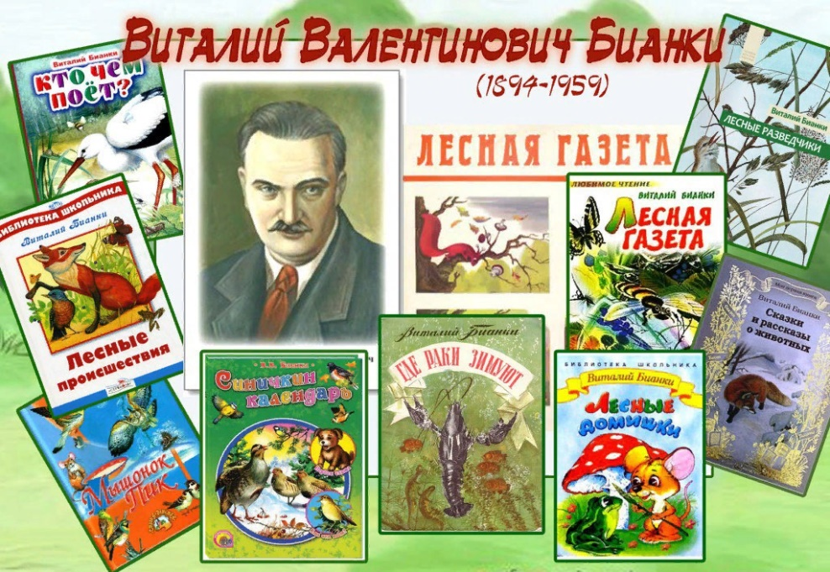
Подборка книг для детей дошкольного возраста.

Составитель:
библиотекарь 2 категории
Ясыревского отдела
МБУК ВР «МЦБ» им. М.В. Наумова
Одарчук Л.А.

х. Ясырев.
2021г.
В. В. Бианки - один из основателей целого направления: научно-художественного отображения природы и обитателей лесов и полей в литературе для детей. Известный советский писатель, автор более чем 60 книг о живой природе. Н.И.Сладков так говорил о своём легендарном учителе и друге: «И до Бианки писали о птицах, зверушках и рыбах. Но чаще это были либо переодетые в животных человечки, либо просто зверушки, просто птички и вообще рыбки. Бианки же каждого назвал своим именем, каждый у него живёт там, где ему положено, и действует так, как это присуще только ему».
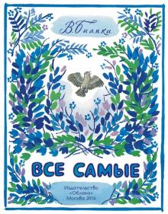
Бианки, В.В. Все самые.
Замечательная книга-пособие о птицах для самых маленьких. В ней рассказывается, кто из птиц самый лучший певец и строитель, лучший пловец и ныряльщик, летун, бегун и скороход. Кто из птиц самый дружный, самый большой и сильный, самый маленький и яркий и самый пушистый и смешной.

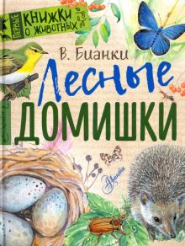
Бианки, В.В. Лесные домишки.
Оказывается, весной весь лес сверху донизу занят под жильё. Свободного местечка нигде не остаётся. Живут на земле, под землёй, на воде, под водой, на деревьях, в траве и в воздухе.
"Лесные домишки" Виталия Бианки - это сборник рассказов и сказок о том, как разные животные, птицы и рыбки дома себе строят, где живут и как детишек воспитывают.

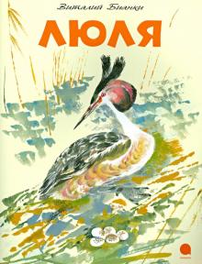
Бианки, В.В. Люля.
Грустная сказка о маленькой самоотверженной птичке Люле-Нырце, которая, рискуя своей жизнью, добыла со дна моря для зверей землю, а сама осталась без неё. Сказка о мужестве и самоотдаче. Один из критиков писал о ней так: «Это одна из самых поэтичных и грустных, одна из самых любимых нами сказок Виталия Бианки. Птичка Люля с кровинкой на носике — может быть, для маленького читателя это первые слова о беззаветном подвиге для других, во имя общего счастья».

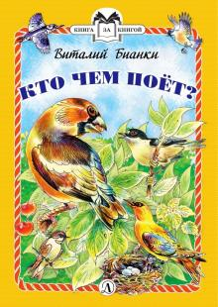
Бианки, В.В. Кто чем поет.
Познавательные сказки-несказки известного писателя-натуралиста о его любимых птицах: жаворонках, ласточках, сороках, чайках и многих других пернатых обитателях лесов и полей.

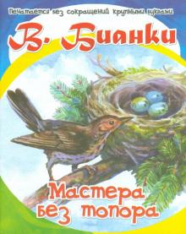
Бианки, В.В. Мастера без топора.
Рассказы автора учат любви, пониманию животных и природы, доброте, красоте, справедливости, воспитывают в детях чувство вечного и прекрасного.

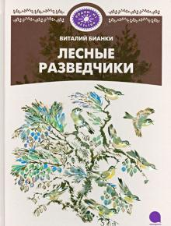
Бианки, В.В. Лесные разведчики.
Эта сказка Виталия Бианки, заинтересует не только юных натуралистов. В ней представлено необычное соседство. На одном дереве устроили свои жилища семья сов и корольков. Когда корольки узнали, кто является их соседями, было уже поздно. Корольки уже вывели птенцов. Сумела ли семья небольших птичек выжить, переехать и обрести новых друзей, прочтите вместе с детьми в сказке. Она говорит о семейных ценностях, взаимовыручке. В сказке также рассказывается о крепком союзе всех птиц перед лицом общего врага.

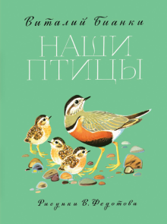
Бианки, В.В. Наши птицы.
В книге представлены рассказы, посвященные птицам различных климатических полос России (тундры, леса, степи, гор и пустыни), их жизни в разные времена года, взаимодействию птиц и человека.

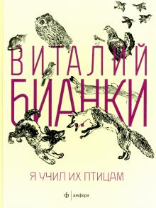
Бианки, В. В. Я учил их птицам.
Постижение русского леса детьми и взрослыми, их воспитание через природу - вот основная тема этой книги Виталия Бианки. Лес и его обитатели неизменно интересовали писателя, а общение с ребятами из деревень Новгородчины, друзьями-охотниками, юными натуралистами из ленинградского кружка при Зоологическом музее и, конечно, собственными детьми служило ему источником счастья и творчества даже в трудные предвоенные годы.

«Книги о птицах В.В. Бианки»: подборка книг для детей дошкольного возраста/ сост. библиотекарь II категории Ясыревского отдела Л. А. Одарчук.- х. Ясырев: МБУК ВР «МЦБ» им. М.В. Наумова, 2021.- 4 с.

